**Седельный тягач Dayun 6x4 400 л.с. Тип топлива – КПГ (сжатый природный газ метан). Подвеска - рессорная**

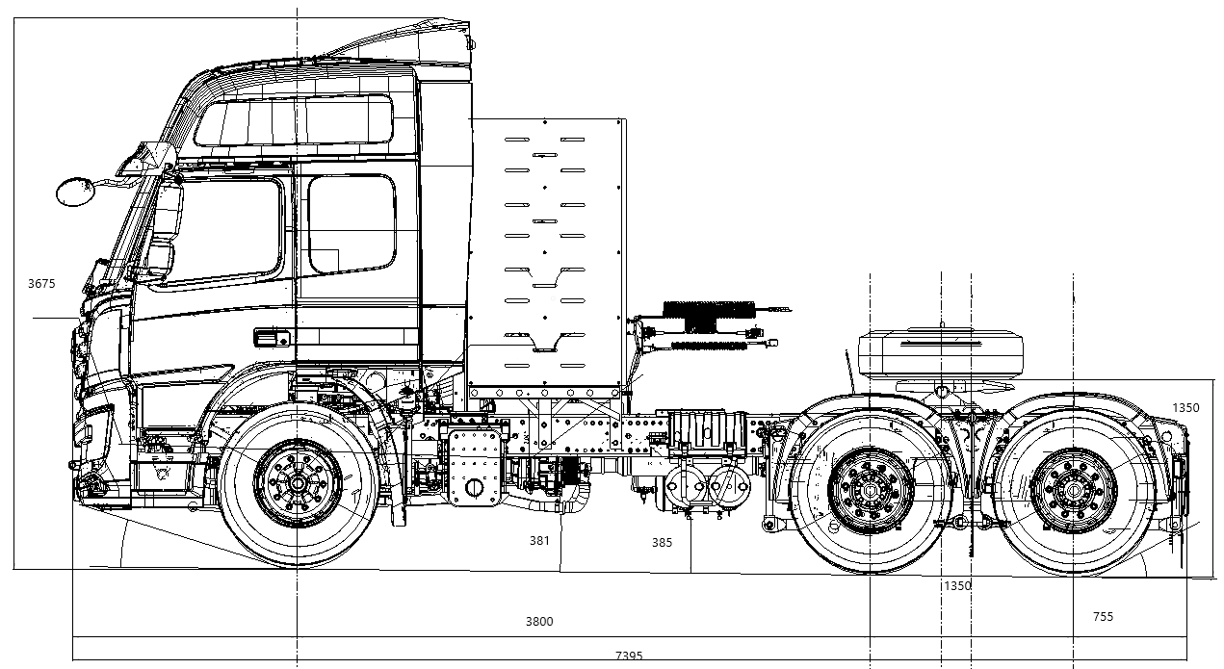

**Компания «ELEMENT» благодарит вас за интерес, проявленный к продукции DAYUN Truck и предлагает рассмотреть покупку газовых тягачей ДАЮН CGC4250 c задней тележкой на рессорной подвеске.**

**Цена за единицу** – **по запросу**

**Компоновка шасси**

Колесная формула 6х4

Высота шасси медиум (среднее)

Колесная база, мм 3800+1350 мм

Допустимая нагрузка на переднюю ось, кг 7 500

Допустимая нагрузка на заднюю тележку, кг 32 000

Собственная масса снаряженного автомобиля, кг – 10730

Технически допустимая полная масса автопоезда, кг – 58 000

**Основные компоненты**

Высота лонжеронов рамы 300 мм (лицензия Volvo)

Толщина лонжеронов рамы 8 мм

Наклонный срез заднего свеса рамы

Подрамник седла: MEDIUM

Литое чугунное седельно‑сцепное устройство JOST

Диаметр сцепного шкворня 2" (50 мм)

Освещение седельного устройства – 1 лампа

Высота ССУ 1350 мм

Две 7‑пиновые электрические розетки для соединения с прицепом

Пневматические соединения с прицепом – согласно требованиям EC

Аккумуляторный ящик смонтирован слева

2 аккумуляторных батареи по 180 А/час

Выключатель массы у ящика батарей

Двухконтурная пневматическая система

Антиблокировочная тормозная система - ABS

Электронная система устойчивости - ESC

Тормозные механизмы для всех осей барабанные

Стояночные энергоаккумуляторы (к тормозным механизмам колес задней тележки)

**Расположенные за кабиной 8 баллонов х 140л / 1120л для КПГ (метан) ~230-240 м3** (запас хода 450 - 550км в зависимости от условий эксплуатации)

Выхлопная труба направлена влево

ЭРА Глонасс

Гидравлический усилитель руля

**Трансмиссия**

Газовый 6-ти цилиндровый рядный двигатель с искровым зажиганием Weichai Power (Вейчай), **WP12NG400E50** мощностью 400 л.с. при 1900 об/мин.

Топливная система Woodward с электронным непосредственным впрыском топлива.

Рабочий объем двигателя - 11596 см3

Система зажигания - микропроцессорная

Топливо - компримированный (сжатый) природный газ метан (КПГ/CNG)

Содержание токсичных веществ в отработавших газах соответствует нормам EURO 5

Сухое однодисковое сцепление, нажимного типа с диафрагменными пружинами — 430 мм (17″)

Механическая 12 ступенчатая полностью синхронизированная коробка переключения передач Shaanxi Fast Gear **12JSDX220ТA-B** (12 вперед, 2 назад)

Ведущая тележка DAYUN 2x16-тонн, с колесными редукторами и межосевой/ межколёсной блокировкой. Главная передача 4.266

Передняя параболическая рессора и телескопическими амортизаторами гидравлического типа и стабилизатор поперечной устойчивости переднего моста.

Задняя параболическая, зависимая, балансирная, на двух полуэллиптических рессорах, с реактивными штангами, стабилизатором поперечной устойчивости

**Кабина: экстерьер**

Цельнометаллическая высокая кабина Volvo FM с двумя спальными местами

Передние и задние опоры кабины с пневматической подвеской

Внешний солнцезащитный козырек

Окраска кабины – премиум (зеркала заднего вида, солнцезащитный козырек, подножки, бампер)

Цвет кабины Красный

Электрообогреваемые внешние зеркала в прочном корпусе с широкоугольными секциями с обеих сторон и зеркалом ближнего обзора со стороны пассажира

Знак автопоезда (лампочки на крыше кабины)

Фары головного света с галогеновыми лампами

Верхний и боковые спойлеры кабины

**Шины и диски**

Стальные колесные диски

Бескамерные шины размера 315/80R22,5

Запасное колесо на шасси

Домкрат

Шланг для подкачки шин

Два противооткатных башмака

Знак аварийной остановки.

**Интерьер кабины**

Левостороннее рулевое управление

Кожаная отделка рулевого колеса

Регулируемое по высоте и вылету рулевое колесо

Сиденье водителя на пневмоподвеске с подлокотником

Ремни безопасности водителя и пассажира черного цвета

Стандартное неподрессоренное сидение пассажирa

Электростеклоподъемники с обеих сторон кабины

Бортовой компьютер

Климатическая установка – кондиционер воздуха с автоматическим управлением

Стандартный круиз‑контроль

Аудио система с сенсорным экраном (Android)

Внутреннее освещение кабины

Шторки салона

Центральный замок.

**Для получения более подробной информации Вы можете обратиться по телефону:**

**+7 927 205 21 19**

**karmanov.vp@elementgk.com**

**С Уважением,**

**Карманов Владимир, Директор по продажам ООО «ОКТО», официальный дилер DAYUN**

**TRUCK**

